Kennisleerlijn

Theorie en opdrachten behorend bij de I.O. (integrale opdracht):

IO 10: Bedrijfsvoering veehouderijbedrijf
Niveau 3

Onderwerp: Mest en bemesting

Auteur: Wied Hendrix AOC Oost
whendrix@aoc-oost.nl
De bemesting op het bedrijf
Inleiding
Nog niet eens zo heel lang geleden mochten veehouders onbeperkt mest uitrijden, het hele jaar door. Veel bedrijven gebruikten op het grasland maar liefst 400 kg zuivere stikstof, vaak werd met de stikstof uit dierlijke mest helemaal geen rekening gehouden. Op proefbedrijven werden proeven genomen met 300 m³ drijfmest per ha snijmais om te testen of het gewas hier wel tegen kon! Mest mocht het hele jaar door uitgereden worden. Boeren kregen het advies om de hele winter door maar door hetzelfde spoor te blijven rijden om overmatige structuurschade te voorkomen.
Langzaam maar zeker raakte de samenleving er van overtuigd, dat het zo niet langer kon. Gevolgen: vervuild oppervlakte water en grondwater dat ongeschikt dreigde te worden voor drinkwaterwinning en stervende bossen door ‘zure regen’, onder andere het gevolg van de ammoniakuitstoot van veehouderijbedrijven.
Langzaam maar zeker werd er regelgeving opgetuigd voor de agrarische sector. Op maisland mocht op een gegeven moment ‘nog’ maar 350 kg fosfaat per ha aan dierlijke mest m worden aangewend (nog bijna 200 m³ rundveedrijfmest!), later werd dat 250 kg en nog weer later 125 kg fosfaat. Ook de manier van mest uitrijden werd anders: eerst nog de ouderwetse ketsplaat (bekend van het Journaal), later met zodebemesters en bouwlandbemesters. Ook mochten de veehouders niet langer het hele jaar door mest uitrijden, maar was het aanwenden van mest aan bepaalde periodes gebonden. Dat betekende, dat boeren moesten gaan investeren in mestopslag.
Al die maatregelen hebben geleid tot minder uitspoeling van onder meer fosfaat en nitraat en minder uitstoot van ammoniak in de huidige veehouderijsector.
Het bemestingsbeleid richt zich nu meer op evenwichtsbemesting. Dat wil zeggen, dat je niet meer mineralen aanvoert, dat dat er via gewassen wordt opgenomen. Langzaam maar zeker stuurt de overheid en de sector aan op grondgebondenheid van de rundveehouderij. Het aantal ha waar het bedrijf over beschikt, wordt bepalend voor het aantal koeien en bijbehorend jongvee dat je mag houden.
In de moderne veehouderij hebben de ondernemers te maken met de plaatsingsruimte dierlijke mest en met de stikstof gebruiksruimte. Op derogatiebedrijven mag geen fosfaat kunstmest meer worden aangevoerd. Dat betekent dus dat er nagedacht moet worden over de inzet van dierlijke mest. Op bedrijven met een lage fosfaattoestand kun je dus alleen maar repareren met dierlijke mest. Op alle percelen 40 m³ per jaar uitrijden is vaak niet de meest verstandige optie. Dierlijk mest met fosfaat naar percelen met een lage fosfaattoestand en op percelen met een hogere fosfaattoestand geeft je alleen stikstof. Dat kan dan in de vorm van kunstmest.
Het bemestingsplan
Veehouders, die gebruik maken van de derogatie regeling, moeten een bemestingsplan voor hun percelen maken. Meestal is het de voervoorlichter, die samen met de veehouder het bemestingsplan maakt en uitrekent hoeveel mest de veehouder eventueel nog moet afzetten. Ook kan de veehouder informatie rondom de bemesting halen uit zijn bex administratie en uit de kringloopwijzer van het bedrijf. Toch is het belangrijk, dat je als toekomstige medewerker in de sector weet, op welke manier de plaatsingsruimte dierlijke mest en het bemestingsplan voor een perceel worden gemaakt. En helaas, er zit niet anders op, dan zul je toch echt een keer met een rekenmachine wat gegevens moeten doorrekenen. Zelf een keer uitrekenen hoe het zit geeft je inzicht in allerhande processen die op het bedrijf spelen. Daardoor begrijp je dingen beter en krijg je meer grip op het geheel. De hele regelgeving is al ingewikkeld genoeg!

Opdracht.
- Bereken de plaatsingsruimte dierlijke mest op het bedrijf gelet op stikstof.

- Bereken de plaatsingsruimte dierlijke mest op het bedrijf gelet op de fosfaat.

- Bereken de totale stikstofgebruiksruimte voor het bedrijf.

- Bereken de totale hoeveelheid geproduceerde mest op het bedrijf .

- Maak een bemestingsplan voor een maisperceel van het bedrijf. Als je niet meer weet hoe dat moet, kun je hoofdstuk 3, bemesting, raadplegen uit de leereenheid ‘telen voedergewas’.
https://maken.wikiwijs.nl/index.php?id=15&arrangement=42744#!page-4002796

Plaatsingsruimte stikstof uit dierlijke mest .
Een boer mag niet onbeperkt mest op zijn land rijden. Hij heeft te maken met de plaatsingsruimte. Hierbij wordt op twee punten gelet: de stikstofplaatsingsruimte en de fosfaatplaatsingsruimte.
Op de zandgronden van Brabant, Limburg, Overijssel, Gelderland en Utrecht geldt de derogatie norm van 230 kg stikstof uitdierlijk mest per jaar. Op de overige gronden, de klei en veengronden en de zandgronden buiten de bovengenoemde provincies geldt een derogatienorm van 250 kg N per ha uit dierlijke mest.
Let op: deze normen gelden alleen voor bedrijven, die aangemeld zijn voor derogatie. Bedrijven, die niet mee doen aan derogatie mogen maximaal 170 kg N uit dierlijk mest per ha uitrijden.
Hoe bereken je nu de plaatsingsruimte stokstof uit dierlijke mest?
Plaatsingsruimte N uit dierlijke mest = derogatienorm voor het bedrijf (230 kg of 250 kg) x aantal ha.
Als op je bedrijf meer dierlijke mest wordt geproduceerd moet je mest afzetten.

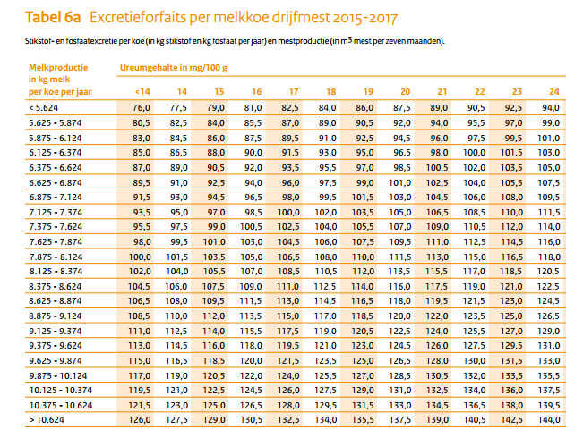
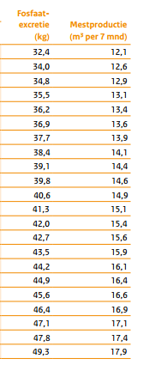

In de tabel staan de gegevens voor mestproductie bij een bepaalde melkproductie en een bepaald ureumgetal. Hoe hoger het ureumgetal, des te meer ureum zit er in de gier van een koe. Stikstof is een belangrijk onderdeel van de ureum. Een hoog ureumgetal in de melk, wil dus zeggen, dat je eiwitrijk voert en een deel van de stikstof verliest door ammoniakemissie via de urine van een koe. Onder het ureumgetal vind je de stikstof productie per koe, die bij een bepaalde melkgift hoort. Als een bedrijf geen mineralenboekhouding bijhoudt (BEX), dan moet hij werken met de gegevens uit de tabel. Bestudeer de tabel. Op een bedrijf waar de melkgift op jaarbasis 9200 kg melk is met een ureumgetal van 22 produceert een koe dus jaarlijks 125 kg stikstof. Als je 230 kg dierlijk mest per ha mag produceren, de norm uit de derogatie voor zandgrond, dan mag je dus 230/125 = 1.84 melkkoeien houden exclusief jongvee. Als je meer vee houdt moet je mest afzetten of grond aankopen.
Voorbeeld:
Een derogatiebedrijf met 10 ha mais en 40 ha grasland op zandgrond mag 50 ha x 230 kg N = 11500 kg N uit dierlijke mest op eigen bedrijf inzetten. Als zijn koeien een stikstof excretie hebben van 120 kg, dan kan hij op zijn bedrijf 11500 kg N : 120 kg per koe = 95 koeien houden (exclusief jongvee) zonder dat hij mest hoeft af te zetten. De excretie per koe haalt de veehouder uit de RVO tabellen (forfaitaire normen) maar boeren die meedoen aan de BEX halen de excretie per koe uit hun BEX administratie. Meestal levert dat voordeel op in vergelijking met de RVO normen waardoor een veehouder meer koeien kan houden zonder mest af te hoeven afzetten. We noemen dat het BEX voordeel.
Aantal ha van het bedrijf x de plaatsingsruimte is de hoeveelheid N, die je maximaal mag inzetten op eigen bedrijf in de vorm van dierlijke mest.
Let op : in tabellen van de overheid wordt meestal gewerkt met forfataire normen. De meeste bedrijven werken met een gedetailleerde mestboekhouding (CRV mineraal). Als een boer met beleid voert, dan blijkt vaak dat de mest van zijn bedrijf minder stikstof bevat dan de normen die de overheid gebruikt. Als je dat aannemelijk kunt maken met een mestboekhouding, dan mag je op je bedrijf meer vee houden. In ons voorbeeld hebben we gezien dat een koe met 9200 l melk forfaitair 125 kg stikstof in de vorm van dierlijke mest produceert, maar in de praktijk is dat vaak een lager getal bijvoorbeeld 110 kg. Je mag dan meer vee aanhouden of je hoeft minder mest af te voeren.

Plaatsingsruimte fosfaat uit dierlijke mest.
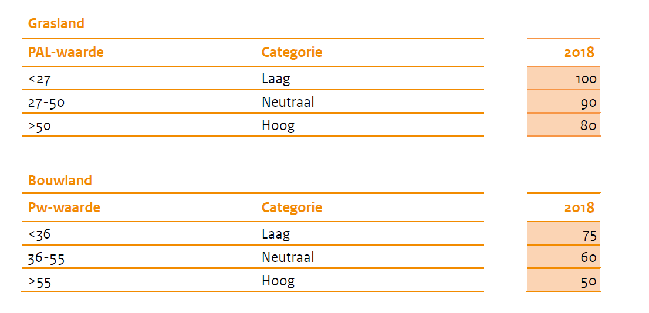

De totale hoeveelheid fosfaat uit dierlijke mest, dat een bedrijf op zijn percelen mag afzetten, is afhankelijk van de fosfaattoestand van de grond. Op percelen met een lage fosfaatvoorraad mag een veehouder naar verhouding meer fosfaat uit mest uitrijden, dan op percelen met een hoge fosfaattoestand. De fosfaattoestand op graspercelen wordt aangegeven met P-al getal. Plantenworteltjes scheiden een zwak zuur af, dat fosfaat uit de grond kan oplossen. De P is van fosfaat en Al van ammonium lactaatazijnzuur, een zwak zuur.Omdat op grasland de hele toplaag bezet is met worteltjes van grasplanten, wordt voor grasland gebruik gemaakt van een zwak zuur bij het oplossen van fosfaat en het vast stellen van de voorraad.
Op bouwland zitten de plantenwortels verder uit elkaar (maís rijafstand van 75 cm). De planten hebben dus vooral iets aan de fosfaat, die oplost in water, het bodemvocht. Bij het bepalen van de fosfaatvoorraad wordt daarom gebruik gemaakt van water, vandaar de term Pw, de P is van fosfaat en de W van water.

In het voorgaande heb je gezien, dat er in het verleden geen normen waren voor dierlijke mest. Vooral op hoger gelegen zandpercelen werd veel (varkens)mest uitgereden. Vaak waren dat percelen die gemakkelijk bereikbaar waren, de percelen langs verharde wegen. Nu, na 25 jaar met mestnormen, hebben deze percelen nog vaak een hele hoge fosfaatvoorraad. Hoe groter de fosfaatvoorraad op een perceel, des te meer kans op uitspoeling. Om dat zo veel mogelijk te voorkomen, heeft de overheid een fosfaatnorm igesteld, die afhankelijk is van de fosfaatvoorraad in de grond.
Maatgevend voor de fosfaattoestand is de informatie, die op je formulier grondonderzoek staat. Volgens de derogatierichtlijnen moet elke veehouder een keer per 4 jaar een grondonderzoek laten uitvoeren. Van alle percelen zijn dus de fosfaatcijfers bekend.
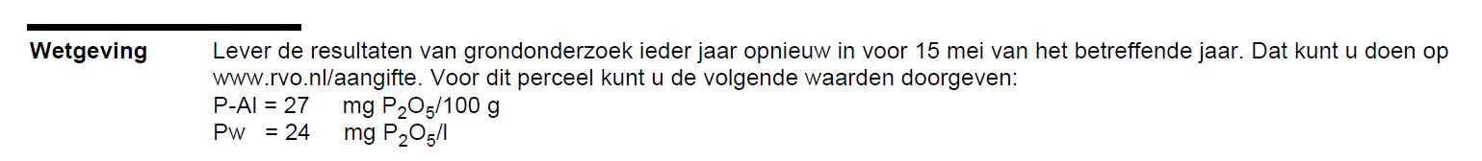

Bijvoorbeeld op een formulier van Eurofins staat een P-al getal van 27, dat valt in de categorie ‘neutraal’ en dat betekent dat de veehouder op dit perceel grasland 90 kg fosfaat in de vorm van dierlijke mest mag inzetten.

Opdracht:
eeen bedrijf heft 20 ha grasland met een P-Al getal van 35, 4 ha met een P-Al getal van 25 en 6 ha met een P=Al getal van 66. Het maisperceel van 6 ha heeft een Pw van 40.
- Reken de totale plaatsingsruimte fosfaat uit dierlijke mest uit voor dit bedrijf.

- Reken uit hoeveel koeien hij mag houden als de fosfaat productie per koe op dit bedrijf 41 kg per jaar is.

De stikstofgebruiksruimte
De stikstofgebruiksruimte is de totale hoeveelheid stikstof, die een veehouder op zijn percelen mag inzetten. Het gaat om dierlijke mest en kunstmest samen. De dierlijke mest wordt voor een bepaald deel meegeteld. Het werkzame deel wordt aangegeven met de werkingscoëfficiënt.

Een voorbeeld: een veehouder op zandgrond mag volgens de derogatienorm 230 kg N uit dierlijke mest per ha uitrijden. Als hij op zijn bedrijf aan beweiding doet, geldt een werkingscoëfficiënt van 45 %. Als hij de gebruiksruimte dierlijke mest op zijn bedrijf maximaal benut, dan moet hij voor de 230 kg dierlijke mest 45 % x 230 kg = 103,5 kg meetellen. Hij houdt dan 230 – 103.5 kg = 126.5 kg N over, die hij in de vorm van kunstmest mag inzetten. Als je dat ‘vertaalt’ in kalkammonsalpeter 27 %, dan mag hij nog 468 kg KAS per ha gebruiken.
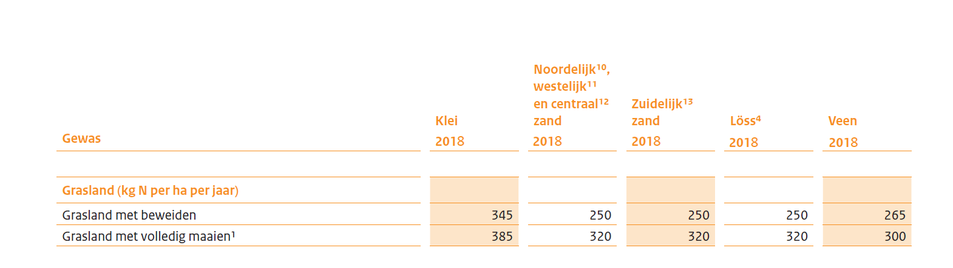

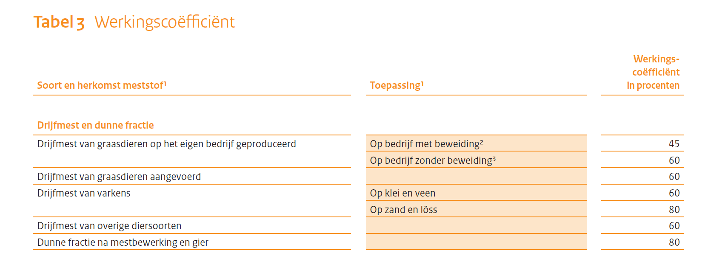

Opdracht:
- Reken uit hoeveel kalkammonsalpeter een kleibedrijf (derogatienrom =250 kg) van 50 ha op jaarbasis mag aankopen. Het bedrijf houdt jaarrond de koeien binnen.

Let op: de normen gelden op bedrijfsniveau. Een veehouder kan dus op een perceel meer dan de stikstofgebruiksnorm geven, maar dan moet hij op een ander perceel met een lagere bemesting genoegen nemen. Het is bijvoorbeeld verstandig percelen met een lage fosfaattoestand meer kuubs mest te geven, want dat is de enige manier om de fosfaattoestand nog enigszins op niveau te houden.

Mestproductie op het bedrijf

Bij het maken van een bemestingsplan moet je natuurlijk op een goede manier met de dierlijke mest van het bedrijf omgaan. Op derogatiebedrijven mag je geen fosfaatkunstmest meer aanvoeren, de behoefte van het grasland moet je dus zo veel mogelijk dekken met fosfaat uit dierlijke mest. Percelen met een laag Pal-getal moeten dus naar verhouding meer dierlijke mest toegediend krijgen.
De eerste vraag is natuurlijk: hoeveel dierlijke mest is op het bedrijf beschikbaar?
Een benadering: neem de norm uit de forfaitaire tabel, die hoort bij het productieniveau en het ureumgetal van de veestapel. Bereken de mestproductie per koe per maand.
Je kunt nu de stalperiode x de mestproductie per maand uitrekenen.
Voor de weide peridode bijvoorbeeld 5 maand x 6 uur weiden per dag neem je 75 % van de maandnorm uit de forfaitaire tabel.

Een voorbeeld:
Op een bedrijf met 100 melkkoeien, een stalperiode van 7 maand gaan de koeien in de zomermaanden gemiddeld 8 uur naar buiten. Het productieniveau is 8800 l met een ureumgetal van 22. Op het bedrijf zijn 30 pinken en 35 stuks jongvee < 1 jaar. Reken pinken op 9.4 m³ mest per jaar en jongvee < 1 jaar op 3.5 m³.
Uitwerking:
Melkoeien:
Stalperiode mestproductie 15.6 m³ : 12 maanden = 2.2 m³ per maand X 7 maand = 15.4 m³
Weideperiode 8 uur beweiden, 16 uur op stal: 5 maand x 2.2 m³ x 0.66= 7.2 m³.
Totaal per koe : 22.6m³
100 koeien x 22.6 m³ = 2260 m³
30 pinken 30 x 9.4 m³ = 228 m³
35 Kalveren 35 x 3.5 m³ = 123 m³
Totale mestproductie; = 2611 m³
Uit je mestboekhouding ( bijvoorbeeld CRV mineraal) of uit je verslag kringloopwijzer kun je halen of je op jouw bedrijf mest moet afzetten en hoeveel.
De mest, die je moet afzetten kun je niet op eigen bedrijf inzetten, dus je moet dat in mindering brengen op de totale mestproductie.
Je weet dan hoeveel je op eigen bedrijf kunt inzetten. Daarna kun je de aangeven hoeveel m³ je op het maisland gaat inzetten. Wat overblijft kan op het grasland ingezet worden.

https://www.rvo.nl/sites/default/files/2018/01/Tabel-6-Stikstof-en-fosfaatproductiegetallen-per-melkkoe-2018.pdf

Werkblad mestproductie en mestgebruik:
Aantal melkkoeien: ……… melkkoeien.
Productie en ureumgetal: ……… liter en ………
Forfaitaire mestproductie per 7 maand: ……… m³ , dat is …….. m³ per maand.
Weideperiode: …… maand , ….. uur beweiding per dag, mestproductie tijdens de staluren: ….. m³ per maand.

Mestproductie melkvee stalperiode: …….. mk x ……… m³ per mnd x……. mnd = ……… m³ .
Mestproductie melkvee weideperiode: ……. mk x…….. m³ per mnd x …… mnd = ……… m³
Mestproductie pinken: ……………. x ……….. m³ per dier per jaar = ………. m³
Mestproductie jongvee < 1 jaar : ……… x ……. m³ per dier per jaar= ……….. m³
Mestproductie overige dieren: ………… m³
Totale mestproductie op het bedrijf: ………… m³
Af te voeren mest …………. m³
In te zetten mest op bedrijf ………… m³
Mest in te zetten op maisland: ….. ha x …….. m³ per ha = ………….. m³
Mest beschikbaar voor grasland: …………… m³
aantal ha grasland: …… ha, mest beschikbaar per ha grasland: ……….. m³

Bemestingsplan voor de eerste en tweede snede grasland.

Maak een bemestingsplan voor de eerste twee snede van een graslandperceel met een hoge fosfaattoestand en een voor een perceel met een lage fosfaat toestand. Je moet zowel de bemesting van stikstof, fosfaat als kali uitrekenen.

- Zet onder N advies de getallen, die je vindt op het analyseformulier.
- Bereken hoeveel N uit dierlijke mest gaat werken voor de eerste snede en de tweede snede . Doe dit voor de eerste bemesting in februari/maart en voor de bemesting na de eerste snede. Maak gebruik van de tabelletjes waarin aangegeven is hoeveel N gaat werken na een bemesting met organische mest.
- De organische bemesting is meestal niet genoeg om in de stikstofbehoefte te voorzien. Noteer hoeveel je N je te kort komt onder ‘nog aan te vullen’.
- Geef daarna aan welke kunstmest is gebruikt, hoeveel kg en hoeveel N daar uit gaat werken.
- Tenslotte geef je aan of de uitgevoerde bemesting klopt met het advies. Dat doe je in “te veel of te weinig N’.

rundveedrijfmest | Snede na toediening
 | 1 | 2 | 3 | 4
Drijfmest gegeven vóór de eerste snede | 1.2 kg | 0.4 kg | 0.2 kg | 0.2 kg
Drijfmest gegeven ná de eerste snede | 1.0 kg | 0.6 kg | 0.2 kg | 0.2 kg

vleesvarkensdrijfmest | Snede na toediening
 | 1 | 2 | 3 | 4
Drijfmest gegeven vóór de eerste snede | 2.4 kg | 0.7 kg | 0.4 kg | 0.3 kg
Drijfmest gegeven ná de eerste snede | 2.0 kg | 1.1 kg | 0.4 kg | 0.3 kg

- Op derogatiebedrijven mag geen kunstmestfosfaat worden toegepast. De fosfaatbehoefte van het gewas moet dus helemaal met de drijfmest worden gegeven. Reken op 1.5 kg fosfaat per m³ rundveedrijfmest . De fosfaat komt in het seizoen van toepassen voor 100 % tot werking.

- De kali uit de drijfmest komt in het seizoen van toepassen voor 100 % tot werking. Rundveedrijfmest bevat 5.4 kg kali per m³.

Perceel 1 P- AL getal: ……………
Stikstof bemesting

 | Eerste snede | Tweede snede
Gebruik: W of M weiden/maaien
N advies | …… | ……
N uit dierlijke mest voorjaar  Soort…….  m³ …….. | ………. | ……….
N uit dierlijke mest na eerste snede  Soort…….  m³ …….. | x | ……….
Nog aan te vullen N | ……. | …….
Gebruikte kunstmest  …… kg soort ….....  = ……. Kg N | …….. N | …….. N
Te veel of te weinig | …….. kg N | …….. kg N

Fosfaatbemesting
 | Eerste snede | Tweede snede
gebruik: W of M weiden/maaien
fosfaat advies | …… | ……
fosfaat uit dierlijke mest voorjaar  Soort…….  m³ …….. | ………. | ……….
fosfaat uit dierlijke mest na eerste snede  Soort…….  m³ …….. | x
te veel of te weinig fosfaat | …….. kg | …….. kg

Kalibemesting
 | Eerste snede | Tweede snede
Gebruik: W of M weiden/maaien
Kali advies | …… | ……
kali uit dierlijke mest voorjaar  Soort…….  m³ …….. | ………. | ……….
kali uit dierlijke mest na eerste snede  Soort…….  m³ …….. | x | ………
Nog aan te vullen kali | ……. | …….
Gebruikte kunstmest  …… kg soort ….....  = ……. Kg kali | …….. | ……..
Te veel of te weinig | …….. kg | …….. kg
Perceel 2 P- AL getal: ……………
Stikstof bemesting

 | Eerste snede | Tweede snede
Gebruik: W of M weiden/maaien
N advies | …… | ……
N uit dierlijke mest voorjaar  Soort…….  m³ …….. | ………. | ……….
N uit dierlijke mest na eerste snede  Soort…….  m³ …….. | x | ……….
Nog aan te vullen N | ……. | …….
Gebruikte kunstmest  …… kg soort ….....  = ……. Kg N | …….. N | …….. N
Te veel of te weinig | …….. kg N | …….. kg N

Fosfaatbemesting
 | Eerste snede | Tweede snede
gebruik: W of M weiden/maaien
fosfaat advies | …… | ……
fosfaat uit dierlijke mest voorjaar  Soort…….  m³ …….. | ………. | ……….
fosfaat uit dierlijke mest na eerste snede  Soort…….  m³ …….. | x
te veel of te weinig fosfaat | …….. kg | …….. kg

Kalibemesting
 | Eerste snede | Tweede snede
Gebruik: W of M weiden/maaien
Kali advies | …… | ……
kali uit dierlijke mest voorjaar  Soort…….  m³ …….. | ………. | ……….
kali uit dierlijke mest na eerste snede  Soort…….  m³ …….. | x | ………
Nog aan te vullen kali | ……. | …….
Gebruikte kunstmest  …… kg soort ….....  = ……. Kg kali | …….. | ……..
Te veel of te weinig | …….. kg | …….. kg

